
Шрамко Ю.А. 4 класс. Физическая культура. 18.05.2022
Урок №74 Тема 8 (8ч.) Физическое совершенствование
Тема. Комплексный тест-оценивание физической подготовленности: Наклон вперед
Цель урока: укрепление здоровья обучающихся посредством развития физических качеств и повышения функциональных возможностей жизнеобеспечивающих систем организма.
-Доброе утро! Сегодня мы начнем наш урок с утренней зарядки. Утренняя зарядка поможет зарядиться энергией и хорошим настроением на весь день.
Выполнить комплекс утренней зарядки.
Внимательно просмотрите и выполните:
Описание и критерии оценки,контрольного теста
Человек с рождения наделен соответствующей совокупностью физических качеств, заложенных в него наследственными программами развития организма. В ходе биологического роста органов и систем организма данные физические качества изменяются
Под развитием физических способностей понимается совокупность наследственного и педагогически направленного изменения функциональных возможностей органов и систем организма.
К числу основных физических качеств, обеспечивающих все многообразие решения двигательных задач, относя: физическую силу , скорость, выносливость, координацию и гибкость.
Гибкость
Гибкость – это способность человека производить двигательные действия с определенной амплитудой. Данное качество характеризуется степенью подвижности в составах, а также состоянием мышечных тканей.
Выполните!
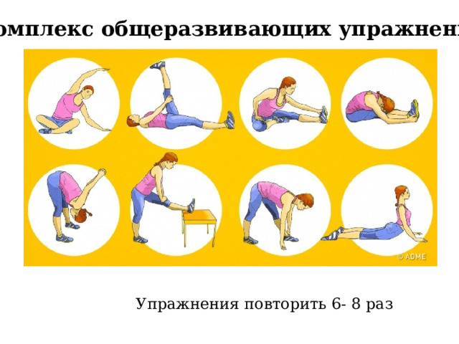

НАКЛОН ВПЕРЕД ИЗ ПОЛОЖЕНИЯ СИДЯ
Для выполнения упражнения надо сесть на пол так, чтобы пятки находились у горизонтальной линии, но не касались ее. Вертикальная линия должна быть в середине между пятками. Руки вперед, внутрь, ладони вниз.
Выполнить три медленных предварительных наклона, ладони скользят по намеченной линии. Четвертый наклон выполняется (плавно, не рывком) как зачетный, и его результат засчитывается по кончикам пальцев, достигших наибольшей цифровой отметки. Результат может быть отрицательный или положительный с точностью до 0,5 см.
Во время выполнения наклонов запрещено сгибать ноги в коленях.
Перейдите по ссылке:
https://www.youtube.com/watch?v=47B66jkeCvc

Домашнее задание. Выполнить наклон вперед и выслать результат.
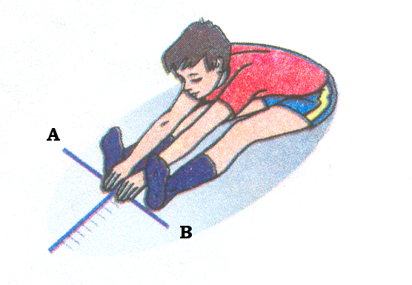
Критерии оценивания:

Уровень | Ниже Среднего | Средний | Достаточный | Высокий
 | 2 | 3 | 4 | 5
Мальчики | -5 | -1 | 3 | 8 и более
Девочки | -2 | 1 | 5 | 10 и более

Отписаться о выполнении задания и приложить фото! Для обратной связи можно использовать электронную почту shramko.iu@yandex.ru, социальные сети ВК, ОК, мессенджеры WhatsApp и Viber.Спасибо за внимание, желаю всем успехов и здоровья, до новых встреч!

